Divadelní pohádka

H L O U P Ý H O N Z A

Radějov má zase po dlouhých letech odmlky konečně svůj divadelní soubor. Navazuje tak na slavnou tradici ochotnických divadel, které se v Radějově hrávaly. Že tomu tak opravdu bylo, můžeme se přesvědčit z příspěvku v tehdejším „Slovácku“ šedesátých let, s názvem „Radějovští ochotníci“.
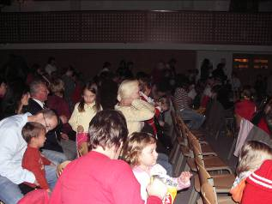
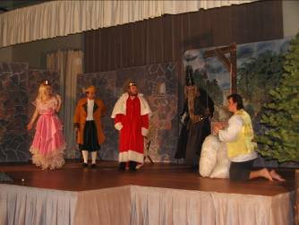

Je pravdou, že se podmínky pro divadlo, díky vybudování sportovně společenského centra změnily, ale pro samotné divadlo jsou rozhodující lidé, kteří jsou ochotni obětovat svůj volný čas, své pohodlí, pro tuto ušlechtilou činnost, jakou divadlo je. A letos se to konečně podařilo.
Samotné divadelní představení bylo přijato veřejností s obrovským zájmem a pochopením, a tak jak páteční, hlavně pak sobotní představení se hrála před plným sálem.
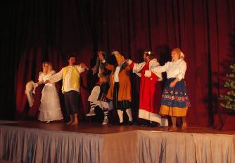
Necítím se být povolán k tomu, abych hodnotil výkony jednotlivých herců, režie, scénu, choreografii, výtvarnou stránku, hudbu a všechno ostatní, co divadelnímu představení patří, dovoluji si však vyslovit svůj názor, že to bylo výborné. Výborné po všech stránkách – herecké, technické, zápal všech účinkujících se snahou odvést poctivou práci na jevišti. Nakonec i následný ohlas publika svědčí o tom, že se „Hloupý Honza“ všem líbil. A i když před začátkem představení panovala mezi herci velikánská nervozita, která k divadlu patří, na jejich výkonu to poznat nebylo.
Myslím, že je spravedlivé, abychom uvedli jména divadelníků. V roli hloupého Honzy se představil Milan Mlýnek, jeho starostlivou matkou byla Pavla

Šmachová. Petr Gazda vystoupil jako strašlivý černokněžník, Věra Veverková pak byla vůbec ne zlou ježibabou, její vdavekchtivou dcerou Jitřenkou Petra Kotásková. Půvabnou princeznou byla Dana Gazdová, královský majestát ztvárnil Antonín Gazda a Rudolf Lachman se představil jako zdvořilý princ.

„Hloupý Honza“ byl dlouho a svědomitě připravován. Vždyť herci se scházeli už od března. Několikrát zkoušeli v informačním centru, ale malý prostor divadelnímu kusu, nabitému pohybem, nestačil. Naštěstí našli útočiště v sále domu pana Groše. Tímto bych mu chtěl poděkovat za jeho ochotu a pochopení, kdy vyšel žádosti hercům vstříc. I když dlouhá léta bydlí ve Veselí nad Moravou, je vidět, že srdcem je pořád Radějovják.

Radějovští ochotníci

je název článku, který tehdejší redaktor Martin Slovák zveřejnil ve Slovácku (v roce 1965)
UPOZORNĚNÍ

Pro velký zájem veřejnosti sehrají radějovští ochotníci divadelní pohádku

HLOUPÝ HONZA
v neděli 9. prosince
Začátek ve 14,00 hodin

Nahlédneš do kuchyně radějovských divadelníků a hned poznáš prosté, ale opravdové ochotníky. To proto, že za podmínek, v jakých pracují, by se každý jiný soubor rozpadl. A přece ty těžké podmínky by při troše zájmu a pochopení u odpovědných činitelů nemusely být.
Je jen ke cti MNV, že přece jen dovede ocenit obětavost, mravenčí práci a lásku k divadlu. Škoda jen, že totéž nevidíme u Jednoty. Pravda, sál, v němý divadelníci hrají, je již vymalován., horší ale je, že jeviště nemá osvětlení, oponu, horizont a šatnu.
Přesto několik nadšenců v čele s Josefem Dubravcem, Bohumilem Helískem, Ludmilou Hazuzovou, Josefem Dvořákem, Tomášem Stránským, Cyrilem Petrem aj. dávají každoročně svým spoluobčanům zhlédnout divadelní hry, kterým věnují desítky hodin svého volného času.
Účast na zkouškách nebývá stoprocentní. Herci pracují i na směny, a tak se málokdy sejdou všichni. To bývá jedině snad na generálkách.
V letošní sezóně na počest 20. výročí „vyjeli“ ochotníci se hrou Ladislava Stroupežnického „Václav Hrobčický z Hrobčic“. Že obstáli dobře, dokázal třikrát vyprodaný radějovský sál, zájezd do Louky, Hrubé Vrbky, do slovenské osady Chvojnice a do dalších míst.
Těžko chválit jednotlivé postavy. Vydařily se všechny, ať u starých či mladých. V úloze Vrby vynikl Josef Dubravec, v roli faráře Tomáš Stránský, starého Hrobčického hrál Cyril Petr, mladého Josef Dvořák. Ani ženy nezůstaly pozadu. Vrbovou zahrála dobře Ludmila Hazuzová, mile překvapila mladá Františka Tomšejová aj.
Co je však u radějovských ochotníků pěkné, je to, že staří herci berou mezi sebe mladé – své budoucí nástupce. S jakou péčí a láskou pracují např. jejich mladí technici u světel a při stavění kulis, neuvidíme široko daleko. To jim může závidět leckterý městský soubor. Chlapci František Můčka, Pavel Lachman a Stanislav Gazda by bez této práce už ani nemohli být.
Radějovští divadelníci za pomoci Okresního osvětového domu v Hodoníně skončí s reprízami své hry a budou nacvičovat další. Opět zahájí zkoušky ve třídě ZDŠ, kterou jim ochotně propůjčuje ředitel školy Jaroslav Masařík.
Ve škole mají i své skladiště. Z výtěžku představení si pořídili magnetofon, osvětlovací tělesa, kulisy a jiná potřebná zařízení. Tedy ne „šak kdyby z toho nic neměli, ani by nehráli“, jak říkají lidé, kteří tak usuzují z vlastní zkušenosti.
Radějovští ochotníci z lásky věnují divadlu osobní volno, stojí je i vlastní peníze. Proto je třeba pro jejich práci najít pochopení a pomoc. Stojí to za to.

vánoční zpívání
Jistě všichni budou se mnou souhlasit, že Vánoce nejsou jenom kapr s bramborovým salátem, cukroví, vůně vanilky, prskavky, rozzářený stromeček a dárky. Většina z nás si opravdové Vánoce nedovede představit bez vánočního zpívání. Mám na mysli koledy, které k atmosféře Vánoc nesporně patří.
A letos se někteří z nás rozhodli, že by nebylo na škodu se o sváteční atmosféru podělit. Bude to první pokus o něco nového a uvidíme, jestli bude mít úspěch a pochopení i u ostatních Radějovjanů.
Kdo bude mít tedy o letošních svátcích zájem, může si přijít v neděli 30. prosince v 17,00 hodin společně zazpívat koledy k vánočnímu stromu u obecního úřadu.

RADĚJOV
zpravodaj obce

Vydává Obecní úřad Radějov
jako svůj občasník
Vydáno v listopadu 2007
nákladem 300 výtisků

NEPRODEJNÉ

